Визитная карточка.

Название: Библиотека МОУ СОШ № 3 г. Богданович
Зав. библиотекой: Савёлкова Татьяна Александровна

Основные функции библиотеки:
- Образовательная
- Информационная
- Культурная
Цели библиотеки :
- Формирование общей культуры обучающихся.
- Воспитание гражданственности, трудолюбия, уважения к правам человека, любви к окружающей природе, Родине, семье.
- Формирование здорового образа жизни.
Основные показатели работы библиотеки за 2007/2008 учебный год:
- количество читателей – 655
- число посещений – 6850
- Всего выдано – 15416 экз.
Из них: книг, брошюр, журналов -8701 экз.
учебников – 6715.
Сфера деятельности библиотеки:
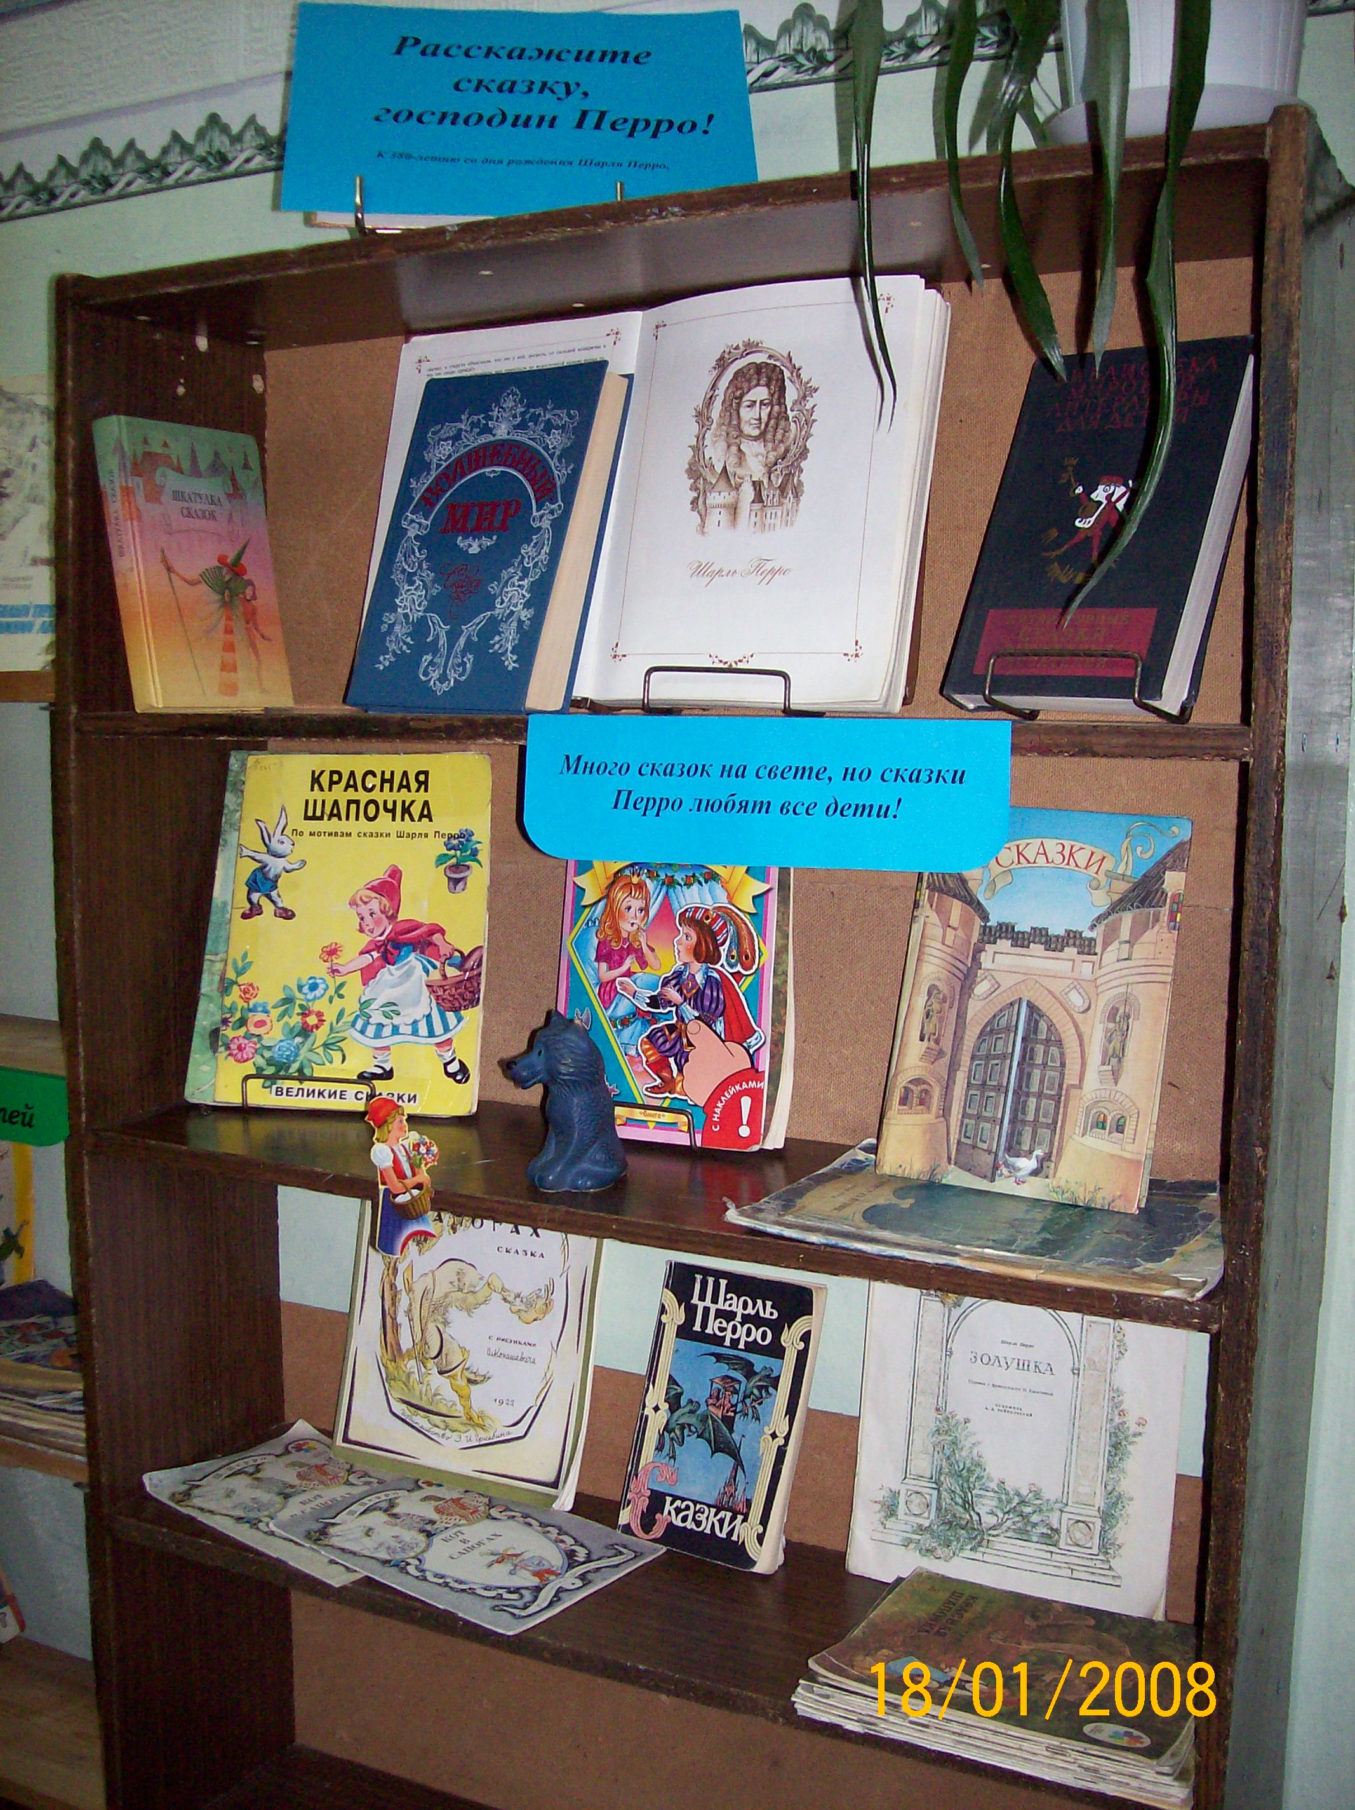
- Комплектует книжный фонд учебной и программно-методической литературы;
- Предлагает литературу универсального характера;
- Располагает фондом справочных изданий
- Знакомит с книжными новинками посредством организации книжных выставок и обзоров;
- Организует книговыдачу на дом, на определенный срок пользования;
- Выполняет библиографические разыскания;
- Составляет подборки литературы по заявкам читателей;
- Проводит информационно-познавательные и досуговые мероприятия.

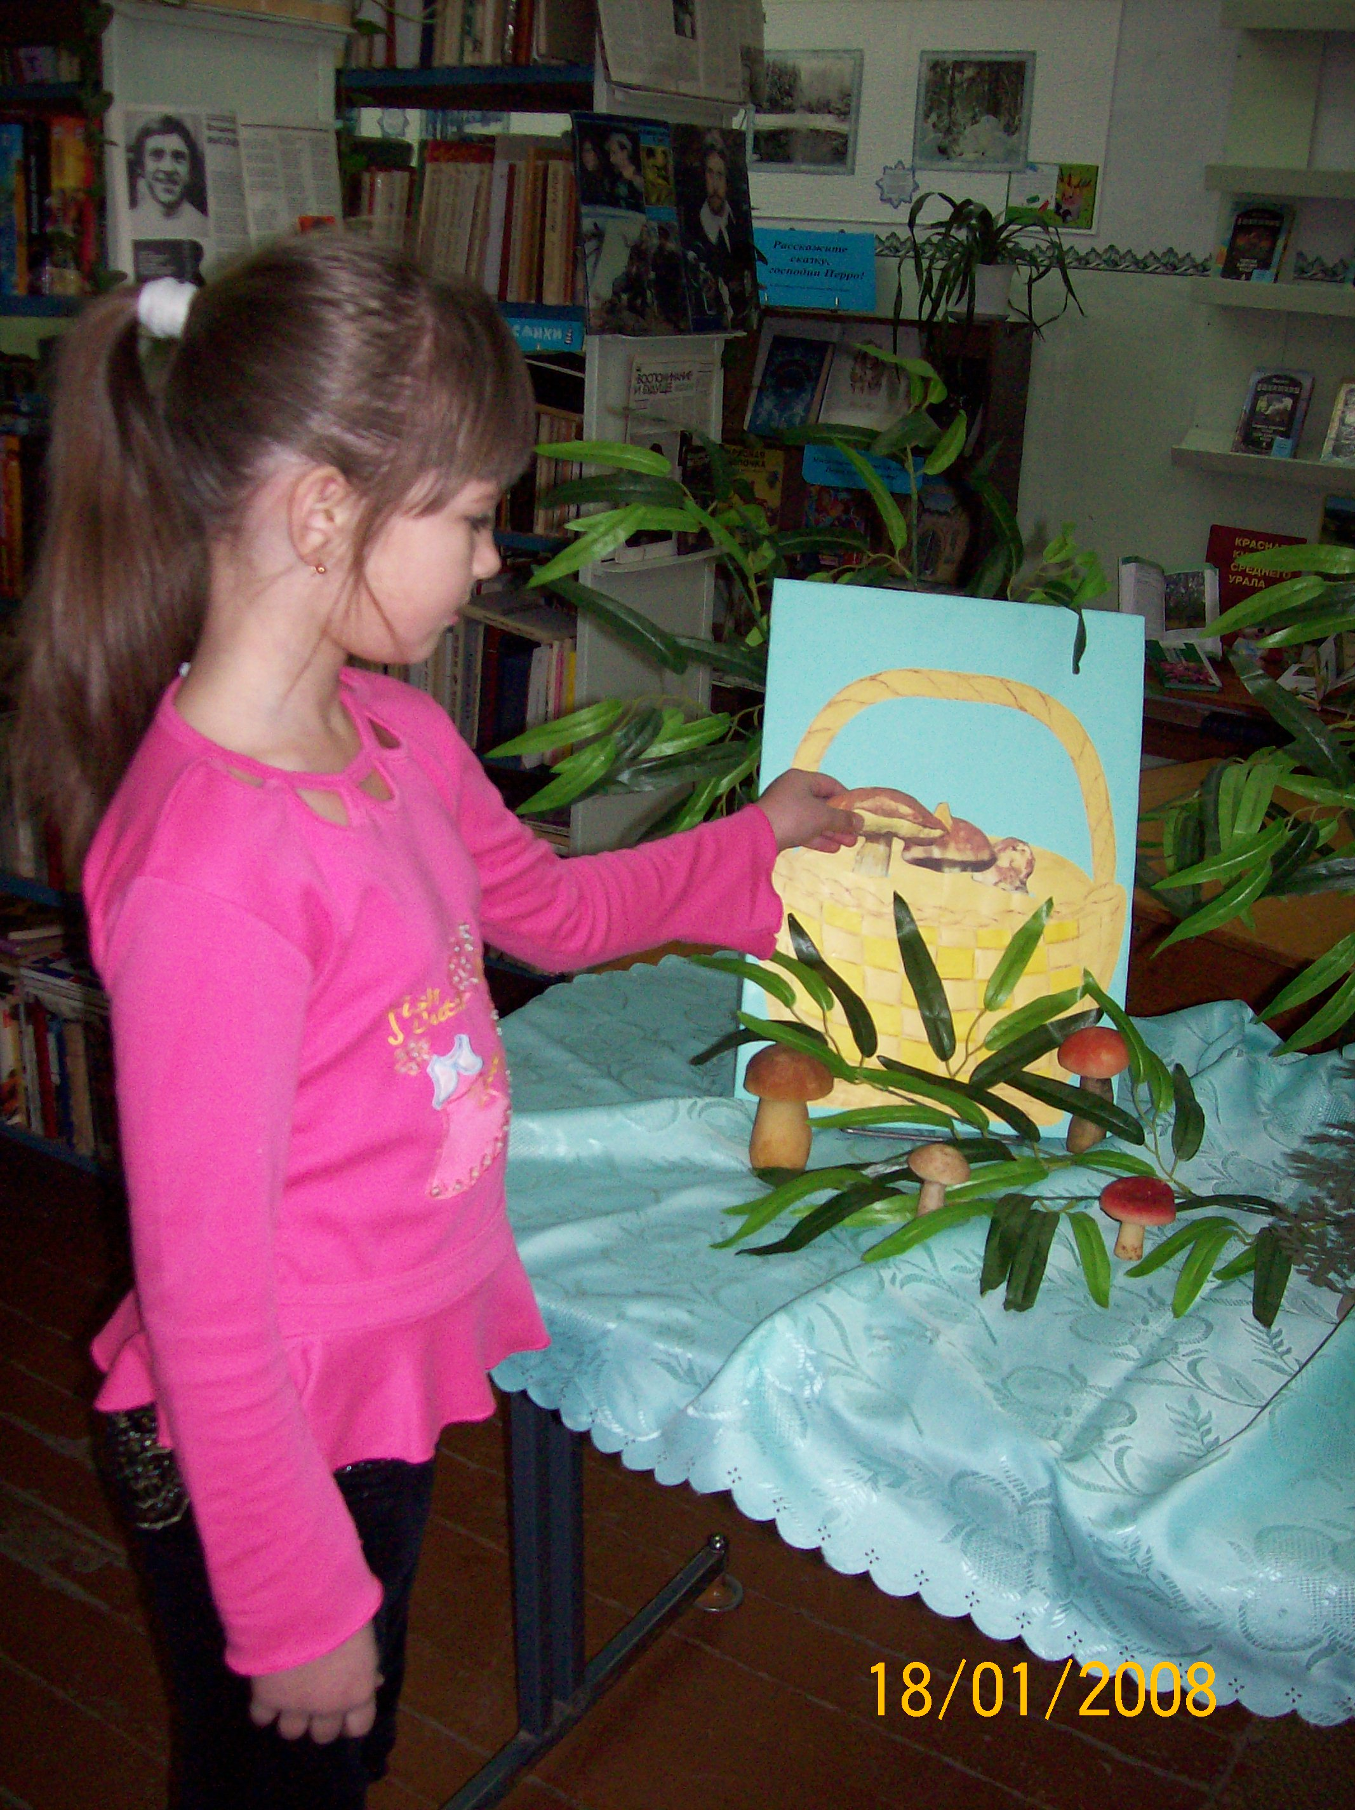
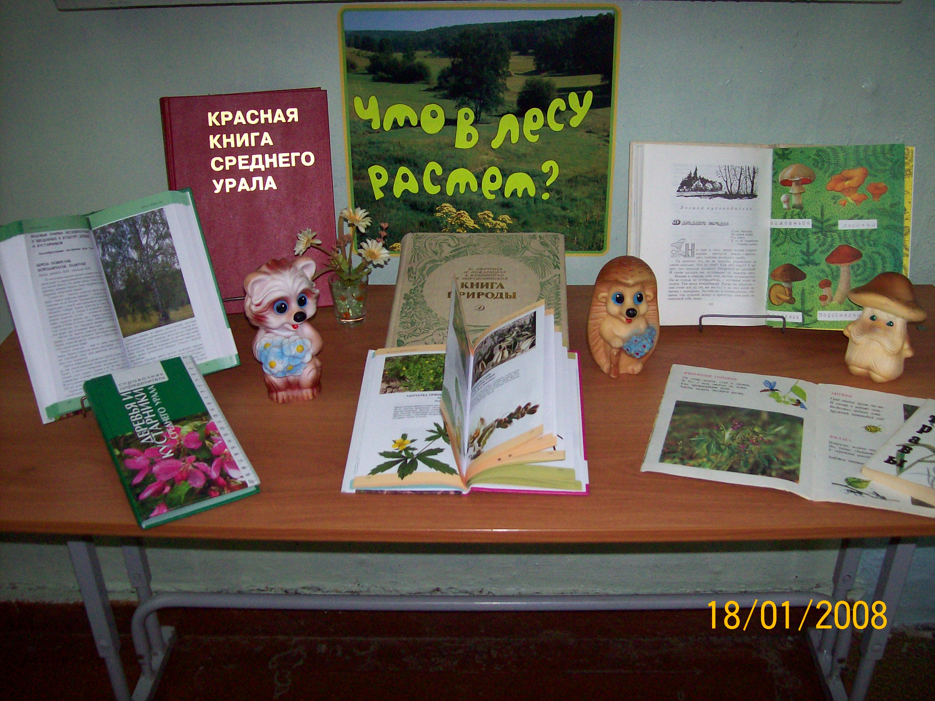
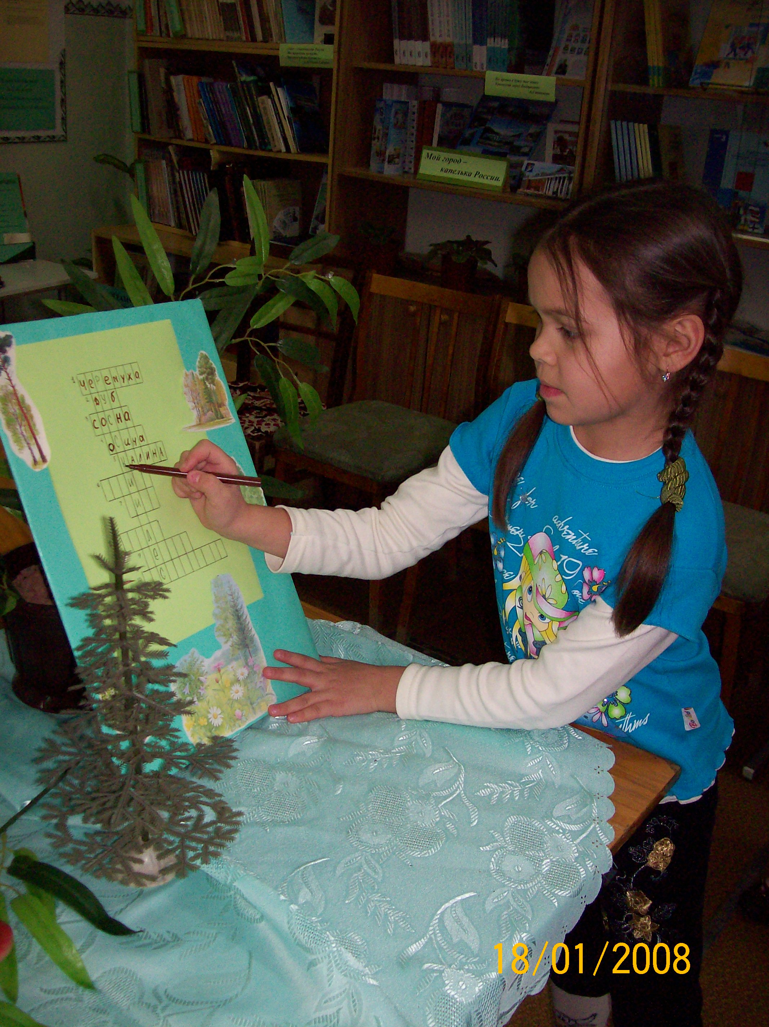

Режим работы: ежедневно с 8-16 ч.
Суббота, воскресенье – выходной
Наш адрес: г. Богданович ул. Советская, 2
E-mail: school-320073@yandex.ru

